ESTORE VISCONTI E il CASTELLO DI MONZA
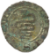
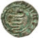
Estore Visconti, figlio naturale di Bernabò e Beltramola de' Grassi, dopo l’assassinio del padre ad opera di Gian Galeazzo, nel castello di Trezzo (1385), tentò di riconquistare l'eredità usurpata. Nel 1405 fu imprigionato nel castello di Monza, ma i Monzesi lo liberarono nel 1407 e lo elessero loro Signore, approfittando della debolezza del Ducato Milanese.

Coniò le uniche monete Monzesi,
dette “il Grosso”

Il 16 maggio 1412 i Ghibellini milanesi assalirono e uccisero il Duca Giovanni Maria mentre si recava ad ascoltare la messa in S. Gottardo e acclamarono Estore Signore di Milano. Dopo un mese Filippo Maria conquistò Milano scacciando Estore che, "soldato senza paura", si rifugiò nel castello di Monza, resistendo all'assedio. Qui fu colpito da una pietra, sparata da una colubrina o spingarda, che gli procurò una devastante frattura al collo del piede sinistro e nel giro di tre giorni lo condusse a morte, il 7 febbraio 1413. Morì dissanguato e rimase nel suolo fangoso del fiume Lambro, che ne inglobò e conservò le spoglie.

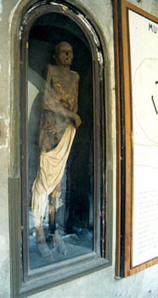
Solo dopo la resa, ottenuta il 1° maggio dalla sorella Valentina, il corpo di Estore venne sepolto nel sottosuolo del Duomo di Monza, ove rimase sino al 1698 quando il corpo, mummificato, venne riesumato e traslato nella nicchia del Camposanto del Duomo dove è ancora visibile.
Si presenta in stazione eretta, privo del piede sinistro (che giace al di sotto) e di una parte di gamba. Appare in buono stato conservativo: si notano le unghie,i denti, la pelle, che ha assunto un colore scuro. Nell'espressione del volto è fissato lo spasimo della sofferenza al momento della morte. Le mani, quasi incrociate sulla parte inferiore dell'addome, poggiavano sulla spada in acciaio brunito e decorazioni auree, conservata nel Museo.
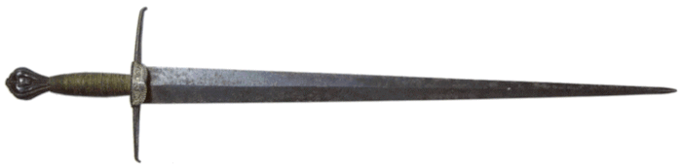

Il Castello Visconteo di Monza non esiste più, se non nelle stampe.

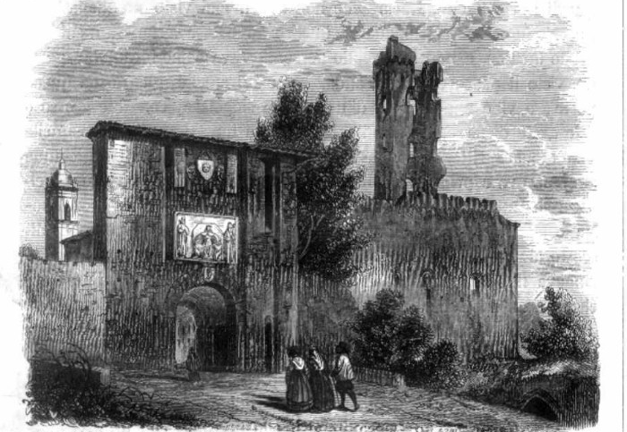
La fortezza sorgeva tra l'odierno largo Mazzini e il fiume Lambro, aveva una pianta quadrilatera ed era circondata da un profondo fossato di difesa.
La prima costruzione risale al 1325 per volere di Galeazzo I che, conquistata la città, ne rafforzò le difese deviando anche il corso del Lambro. Fu ingrandito e protetto con un fossato da Galeazzo II.
Il mastio, la torre principale, ospitava la terribile prigione detta dei Forni, dove i condannati erano calati in celle a volta. Ma anche l'edificio fu usato come luogo di prigionia: lo stesso Galeazzo, costruttore del castello, vi fu imprigionato nel 1327 per volere dell’imperatore Lodovico IV il Bavaro, mentre nel 1333 vi furono rinchiusi i partecipanti alla congiura contro Azzone, ed anche Caterina Visconti, duchessa di Milano, vi morì prigioniera nel 1404.
Molti furono gli assedi sostenuti dal castello monzese: il più noto è quello che vide Estore Visconti assediato nel 1412.
Nel 1527 una mina, posta dalla popolazione, in odio a quel triste luogo di sofferenze, fece parzialmente crollare la torre, dopo di che il castello, abbandonato, divenne un rudere e venne completamente abbattuto nel 1807.

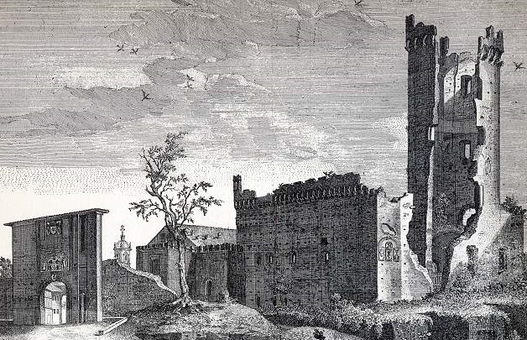

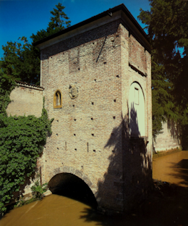
Oggi non ne rimane che una delle torri minori, sulla riva destra del fiume Lambro.
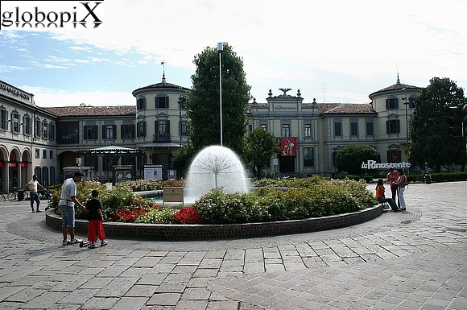
Sul luogo su cui sorgeva il Castello, nel 1885 è stato costruito il Palazzo Frette.

